

COURTIER ASSERMENTE – Olivier EVRARD
Tél : 02 99 202 202 – Fax : 02 99 202 200
BP 50 – 35404 ST-MALO Cédex – France

SAINT MALO, le 30/11/2011 $ 1,3268

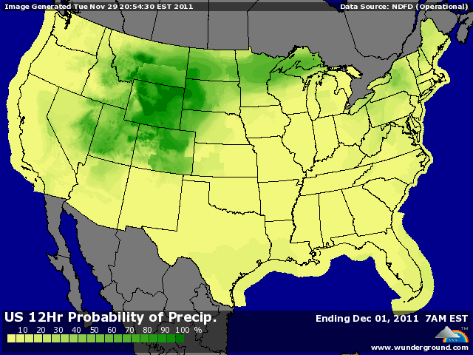

BLE : + poursuite des recouvertures après les chiffres du CFTC montrant une position nette short presque record dans un marché survendu,
+ soutien des éléments macroéconomiques européens après l’Italie et l’accord des ministres pour la dette grecque,
+ support des bourses, énergie et dollar,
+/- une hausse du rating qui passe inaperçu,
+/- la Tunisie cherche 50KT de blé dur,
- l’Argentine annonce un nouveau complément exportable de 2,7 millions de mt pour 2010/11 soit 11 millions au total et remonte son estimation 2011/12 à 13,5 millions de mt contre 12 le mois dernier et 15 en 2010/11,

MAÏS : + moins de ventes spéculatives avec un marché survendu et des fonds qui ont réduits d’un 1/3 leurs positions longues,
+ même soutien venant des éléments macroéconomiques,
+/- une demande intérieure dynamique, surtout en liaison avec les très bonnes marges en éthanoleries,
+/- le marché attend toujours une solution durable à la crise actuelle pour voir le niveau de la consommation mondiale remonter,
- l’Argentine annonce une récolte 2011/12 à 30 millions de mt, pulvérisant ainsi le précédent record de 2010/11 à 22,5 millions !!!

SOJA : +/- plus calme en clôture avec la baisse du ttx,
+/- l’huile a trouvé du soutien dans le palme mais surtout le pétrole,
+/- la météo en Ukraine et en Inde commence à inquiéter le marché par son impact global sur les oléagineux,
+/- le marché, comme en céréales, est largement survendu,
- les bonnes conditions météo en Amérique du sud continuent à faire pression sur les cours et l’Argentine révise également sa récolte de soja à 52/53 millions de mt contre 49 en 2010/11,

A SUIVRE : le marché semble déjà moins optimiste ce matin, après la dégradation de plusieurs banques américaines cette nuit. Le dollar reprend tout ce qu’il a perdu hier, dans l’unique but de sécuriser les avoirs. Il faut s’attendre à encore bcp de mouvements à CT dans notre marché qui est contrôlé à 80% par l’économique.

